Руководство пользователя программы NN

Оглавление
Установка и запуск 2
Windows 2
Linux (на примере Ubuntu) 3
Описание функций программы 3
Функция “Open file” 3
Функция “NN LM” 4
Функция “NN Lin” 4
Функция “Predict” 5
Функция “Test” 5
Функция “Save NN” 6
Функция “Load NN” 6
Функция “Script” 6

Установка и запуск

Windows
Скачать и установить python(рис.1).
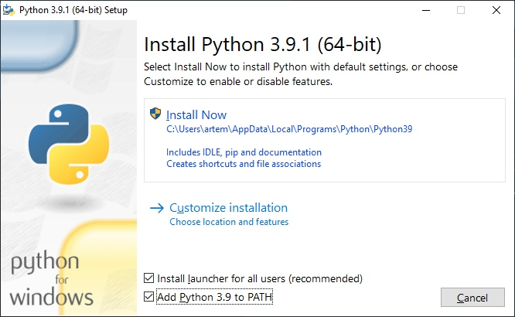
Запустить “inst_lib.bat”, по окончанию установки открывшееся окно можно закрыть.
Для запуска программы нажать двойным кликом по файлу “main.py”. Если запуск не произвелся, то нажать правую кнопку мыши на файле и на вкладке “Открыть с помощью” выбрать “Python” (рис.2).
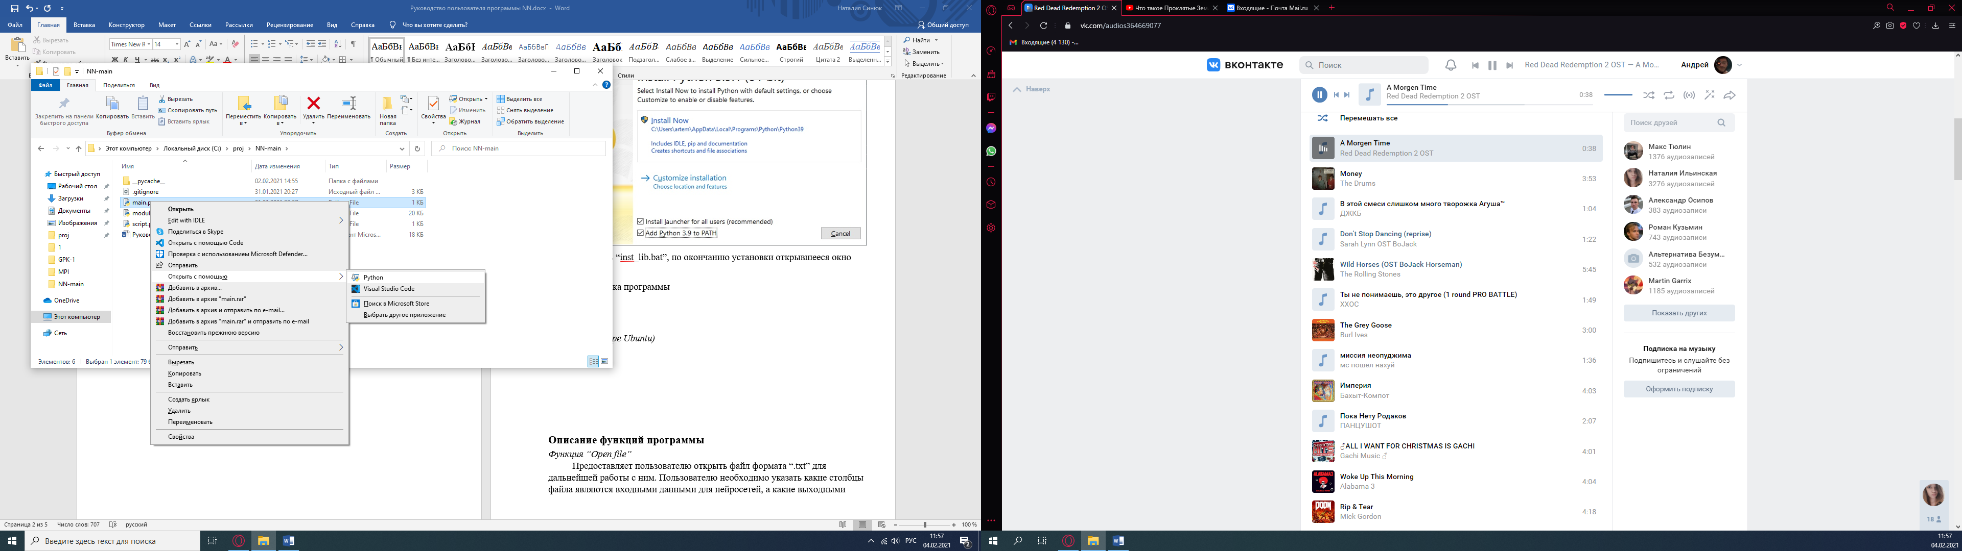

Linux (на примере Ubuntu)
В дистрибутивах Ubuntu python уже установлен. Для проверки введите в терминале:
python3 --version
Терминал выведет установленную версию Python. Далее перейти в терминале в директорию с программой и выполнить:
sudo pip3 install -r requirements.txt
Для запуска программы выполнить в той же директории:
python3 main.py

Описание функций программы

Функция “Open file”
Предоставляет пользователю открыть файл формата “.txt” для дальнейшей работы с ним. Пользователю необходимо указать какие столбцы файла являются входными данными для нейросетей, а какие выходными (рис.1). Программа сама предлагает пользователю указать за входные данные все столбцы файла кроме последнего, а в качестве выходного последний. После открытия файла программа создает по три массива для входных и выходных данных. 1-ый сами данные; 2-ой данные обучения, которые состоят из части оригинальных данных (0-0.7 и 0.8-1 части склеенные в один массив для каждого столбца), на этих данных непосредственно обучается необходимая пользователю ИНС (искусственная нейронная сеть); 3-ий тестовые данные (данные валидации), данные на которых по итогу проверяется качество полученной нейросети (состоят из 0.7-0.8 части оригинальных данных).

Функция “NN LM”
На основе полученных данных из открытия файла (Open file) создается и обучается нейросеть прямого распространения (feed forward neural network). В качестве оптимизатора используется алгоритм Левенберга — Марквардта.
Пользователь может выбрать количество скрытых слоев, количество нейронов на каждом скрытом слое, требуемую СКО (средняя квадратичная ошибка), максимальное количество эпох обучения, выбрать, будет ли осуществляться автоматический подбор количества нейронов, и также указать минимально и максимальное количество нейронов для слоев (в случае, если пользователь выбрал автоматический подбор количества нейронов, то количество нейронов указанное пользователем ранее будет игнорироваться, поэтому если пользователь планирует использовать автоматический подбор количества нейронов, то на моменте указания количества нейронов для каждого слоя можно указывать значения предложенные программой по умолчанию) (рис.2). Алгоритм создания и обучения ИНС основан на библиотеке pyrenn (документация pyrenn)
По окончанию работы функции пользователю предоставляется график с тренировочными данными (2-ой массив), график тестовых данных (3-ий массив) и график данных, спрогнозированный ИНС (на основе входов тестового массива). В случае, если в качестве входных данных указано более 1-го столбца, то в качестве x будет использоваться 1-ый столбец. Также предоставляются возможности манипулирования графиком и его сохранение в качестве изображения. Под графиком указывается количество нейронов для скрытых слоев и СКО для тестовых данных (рис.3).

Функция “NN Lin”
На основе полученных данных из открытия файла (Open file) создается и обучается нейросеть прямого распространения (feed forward neural network). В качестве оптимизатора используется алгоритм ADAM.
Пользователь может выбрать количество скрытых слоев, количество нейронов на каждом скрытом слое, функцию активацию для каждого скрытого слоя (сигмоида-Sigm, гиперболический тангенс-Tanh, ReLu), требуемую СКО (средняя квадратичная ошибка), максимальное количество эпох обучения, выбрать, будет ли осуществляться автоматический подбор количества нейронов, и также указать минимально и максимальное количество нейронов для слоев (в случае, если пользователь выбрал автоматический подбор количества нейронов, то количество нейронов указанное пользователем ранее будет игнорироваться, поэтому если пользователь планирует использовать автоматический подбор количества нейронов, то на моменте указания количества нейронов для каждого слоя можно указывать значения предложенные программой по умолчанию) (рис.4). Алгоритм создания и обучения ИНС основан на библиотеке pytorch (документация pytorch).
По окончанию работы функции пользователю предоставляется график с тренировочными данными (2-ой массив), график тестовых данных (3-ий массив) и график данных, спрогнозированный ИНС (на основе входов тестового массива). В случае, если в качестве входных данных указано более 1-го столбца, то в качестве x будет использоваться 1-ый столбец. Также предоставляются возможности манипулирования графиком и его сохранение в качестве изображения. Под графиком указывается количество нейронов для скрытых слоев и СКО для тестовых данных (рис.4).
По окончанию работы функции пользователю предоставляется график с тренировочными данными (2-ой массив), график тестовых данных (3-ий массив) и график данных, спрогнозированный ИНС (на основе входов тестового массива). В случае, если в качестве входных данных указано более 1-го столбца, то в качестве x будет использоваться 1-ый столбец. Также предоставляются возможности манипулирования графиком и его сохранение в качестве изображения. Под графиком указывается количество нейронов для скрытых слоев и СКО для тестовых данных (рис.3).

Функция “Predict”
Производит прогноз с помощью созданной или открытой (функцией “Load NN”) нейросети и входов открытого файла (оригинальный массив). И сохраняет полученный массив в указанном пользователе файле с форматом “.txt”.

Функция “Test”
Производит прогноз с помощью созданной или открытой (функцией “Load NN”) нейросети и входов открытого файла (оригинальный массив). И выводит СКО для прогноза (сравнивает столбцом/столбцами выхода файла).

Функция “Save NN”
Сохраняет созданную нейросеть.

Функция “Load NN”
Загружает нейросеть созданную функцией “Save NN”.

Функция “Script”
Используется для вызова написанного разработчиком скрипта в файле “script.py”. По умолчанию неактивна. Подробности по написанию скриптов см. «Руководство разработчика программы NN».

